# Pelatihan Pengemasan Produk Untuk Mendukung Digitalisasi Pemasaran

# Pada Kelompok Penyandang Disabilitas Desa Suak Lampung Selatan

***Product Packaging Training To Support Digitalization Marketing***

***For Disabilities Group Suak Village* *South Lampung***

**Zukryandry*, Oki Arifin, Annisa Fitri,**

**Firli Nur Fanti, Aulia Raey Fitri, M. Fathin Abdul Alim**

Politeknik Negeri Lampung, Indonesia

*E-mail : [zukryandry@polinela.ac.id](mailto:zukryandry@polinela.ac.id)

(Diterima xxxxxxxx; Disetujui xxxxxxxx)

**ABSTRAK**

Kegiatan PkM pada kelompok penyandang disabilitas di Desa Suak Lampung selatan adalah untuk memperluas IPTEK dan keterampilan anggota kelompok dalam melakukan pengemasan produk dan digitalisasi pemasaran. Dalam menyelesaikan berbagai persoalan yang dihadapi mitra (Kelompok penyandang disabilitas) metode pendekatam yang digunakan yaitu pendekatan partisipatif aktif dan berkesinambungan antara tim PkM dan mitra. Tim pengusul sebagai ketua Program PkM berperan aktif dalam memberikan dukungan yaitu mendampingi dan membina secara rutin dan berkelanjutan ke mitra. Hasil PkM bagi kelompok penyandang disabilitas Desa Suak Lampung selatan menunjukan peningkatan Iptek dan keterampilan para anggota kelompok, mulai dari teori, praktik desain kemasan, hingga praktik digitalisasi pemasaran dengan meggunakan media *marketplace* seperti tik tok, whatsapp, facebook dan Instagram.

Kata kunci: Kemasan, Digitalisasi pemasaran, Disabilitas

*ABSTRACT*

*The PkM activity for the group of people with disabilities in Suak Village, South Lampung is to expand the science and technology and skills of group members in product packaging and digitalizing marketing. In solving various problems faced by partners (groups of people with disabilities), the approach method used is an active and continuous participatory approach between the PkM team and partners. The proposing team as the head of the PkM Program plays an active role in providing support, namely assisting and coaching routinely and continuously to partners. The results of PkM for the group of people with disabilities in Suak Village, South Lampung show an increase in the knowledge and skills of group members, ranging from theory, packaging design practices, to marketing digitalization practices using marketplace media such as TikTok, WhatsApp, Facebook and Instagram.*

Keyword: *Packaging, Marketing digitalization, Disability*

# PENDAHULUAN

Kelompok penyandang disabilitas merupakan wadah yang memberikan kesempatan kepada penyandang disabilitas untuk berpartisipasi dalam pengembangan lebih lanjut sektor pertanian. Kelompok penyandang disabilitas digunakan sebagai sarana untuk memfasilitasi kegiatan pembinaan anggota sehingga dapat meningkatkan kualitas sumber daya kelompok disabilitas. Kelompok penyandang disabilitas Desa Suak bertujuan untuk mengembangkan rasa percaya diri melalui kegiatan wirausaha. Kegiatan wirausaha dibidang pengolahan makanan dengan bahan baku pisang menjadi salah satu motivasi para penyandang disabilitas untuk mandiri dengan memulai usaha sendiri dan maju dengan membentuk kelompok usaha bersama. Kendala bagi penyandang disabilitas antara lain kurangnya pengetahuan kewirausahaan dan komersial, kurangnya pemahaman tentang cara pengolahan makanan, dan kurangnya pengetahuan tentang pemasaran serta penentuan harga jual produk tersebut. Pemasaran secara digital dan menetapkan harga jual sangat penting untuk mengetahui biaya produksi sehingga dapat mengoptimalkan keuntungan (Zukryandry *et al* 2021)

Usaha pengolahan pangan yang dikembangkan selama ini oleh kelompok penyandang disabiltas Desa Suak Lampung Selatan adalah usaha makanan berbahan baku pisang dan kedepannya yang sangat menjanjikan untuk diolah lanjut yaitu usaha pembuatan tepung pisang. Tepung pisang dapat menjadi nilai tambah dengan mengolahnya menjadi berbagai produk. Nilai tambah adalah peningkatan nilai suatu komoditas akibat pengolahannya selama produksi, pengangkutan, dan penyimpanan (Zukryandry, *et al*  2022). Inovasi produk dan pemasaran yang luas, mulai dari tepung pisang hingga berbagai produk olahannya, akan meningkatkan pendapatan kelompok, namun harus tetap diperhatikan dalam memahami biaya dan pendapatan dari usaha tersebut (Sari *et al.* 2020). Laju pengolahan berbagai produk tepung pisang masih rendah, pemasaran masih tradisional, dan belum adanya akuntansi membuat pendapatan anggota kelompok tidak stabil. Oleh karena itu, perlu dilaksanakan kegiatan PkM berupa bimbingan teknis dan pendampingan terhadap kelompok penyandang disabilitas di Desa Suak, Lampung Selatan. Harapan PkM melalui bimbingan dan dukungan teknis ini dapat memberikan hal yang positif terhadap peningkatan kesejahteraan anggota kelompok dan terciptanya lapangan kerja baru, khususnya melalui pengolahan tepung pisang menjadi berbagai produk yang menjadi ciri khas produksi kelompok penyandang disabilitas Desa Lampung Selatan.

Pada mulanya pengemasan merupakan bagian penting dalam mengemas produk agar terjaga kondisinya dengan baik (Kusmaria et al. 2022). Ketika kemasan dikembangkan, fungsinya adalah untuk melindungi produk, namun lebih dari itu faktanya, desain kemasan memperkuat persepsi mutu produk. Penampilan dan estetika kemasan cukup penting dalam membangun *brand* *image* suatu produk. Desain kemasan yang kurang menarik bisa memberikan kesan buruk terhadap isi produk, sedangkan kemasan yang bagus dapat memberikan kesan yang baik pula terhadap isi produk tersebut (Amin *et al.*, 2020). Produk hasil olahan kelompok penyandang disabilitas Desa Suak hanya dikemas menggunakan plastik kemasan polos tanpa atribut kemasan yang lengkap sehingga terlihat tidak menarik sehingga diperlukan adanya inovasi mendesain kemasan. Desain pengemasan yang lengkap dapat memudahkan perluasan pasar produk yang dihasilkan oleh kelompok penyandang disabilitas di Desa Suak. Apriyani et al. (2021) menyatakan pengemasan merupakan salah satu cara untuk mengatasi persaingan ritel yang semakin meningkat. Kemasan menjadi daya tarik pertama karena langsung dilihat oleh konsumen. Oleh karena itu, karena tujuan akhir pengemasan adalah meningkatkan omset penjualan, maka pengemasan harus mampu memberikan dampak positif bagi konsumen, dalam hal ini orang yang membeli produk tersebut (Fitri 2022).

Berdasarkan latar belakang diatas, maka tujuan dilakukan kegiatan PkM ini adalah: 1). Meningkatkan IPTEK dan keterampilan kelompok penyandang disabilitas Desa Suak dalam melakukan desian pengemasan; 2). Meningkatkan IPTEK dan keterampilan kelompok penyandang disabilitas Desa Suak dalam melakukan digitalisasi pemasaran.

## BAHAN DAN METODE

Pendekatan yang digunakan dalam kegiatan PkM ini adalah pendekatan partisipatif yang aktif dan berkesinambungan antara tim PkM dan mitra. Sebagai pengendali program, tim PkM berperan aktif dalam memberikan dukungan dan pembinaan secara rutin dan berkelanjutan kepada mitra. Kerangka pemecahan masalah secara sistematis dalam bentuk diagram alir pada Gambar 1 berikut ini.

**Permasalahan Kelompok Penyandang Disabilitas Desa Suak:**

1. Produk dikemas sangat sederhana
2. Jangkauan pemasaran produk rendah

**Pemecahan Masalah:**

1. Bimbingan teknis dan pendampingan

2. Diterapkannya konsep digitalisasi pemasaran

Gambar 1. Skema kerangka pemecahan masalah pada kelompok penyandang

disabilitas Desa Suak

Kegiatan PkM dilakukan dalam bentuk bimtek desain kemasan, pelababelan kemasan dan pendampingan digitalisasi pemasaranproduk pangan dengan konsep *marketplace.* Mitra kegiatan PkM adalah anggota kelompok disabilitas Desa Suak. Jumlah sasaran sebagai mitra program adalah 10 orang. Peserta dipilih berdasarkan kesediaan mereka untuk berpartisipasi dan melaksanakan kegiatan secara berkesinambungan. Peserta kegiatan dipilih bersama dengan ketua kelompok dan staf lapangan di lokasi.

Secara umum evaluasi kegiatan dilakukan dalam 3 bentuk yaitu evaluasi awal, evaluasi proses, dan evaluasi kegiatan akhir. Evaluasi pertama dilakukan pada tahap awal kegiatan yang bertujuan untuk memberikan gambaran menyeluruh tentang bagaimana peserta memahami program. Evaluasi proses dilakukan pada tahap penerapan teknologi atau sistem yang ditransfer. Evaluasi ini dilakukan dengan tujuan untuk menemukan dan menyelesaikan berbagai masalah yang muncul pada tahap implementasi teknologi dan sistem yang ditransfer. Pada akhir kegiatan dilakukan evaluasi terakhir guna mengetahui apakah kegiatan berhasil diselesaikan. Tujuan dari evaluasi akhir adalah untuk mengetahui seberapa besar peningkatan keterampilan peserta.

# HASIL DAN PEMBAHASAN

Kegiatan PkM dilakukan di Balai Desa Suak dan di rumah salah satu anggota kelompok penyandang disabilitas. Kegiatan PkM ini merupakan upaya peningkatan pemasaran produk pangan melalui perbaikan kemasan yang sesuai dan menarik bagi konsumen. Kegiatan PkM diawali dengan menyampaikan materi terkait pengolahan produk pangan, berbagai jenis kemasan, fungsi kemasan, peranan kemasan dalam pemasaran, serta teknik pembuatan desain kemasan baik berbahan kertas maupun plastik. Metode yang dilakukan berupa ceramah, diskusi serta praktik langsung (Zukryandry et al. 2021). Seluruh peserta sangat antusias terhadap kegiatan ini, hal tersebut terlihat dari seluruh peserta yang mengajukan pertanyaan dan aktif melakukan diskusi terkait materi-materi yang disampaikan. Seluruh peserta yang didampingi oleh pendamping disabilitas melakukan praktik cara mengemas produk, dengan demikian peserta secara langsung mendapatkan pengalaman dan memahami dalam melakukan pengemasan produk, serta anggota kelompok penyandang disabilitas juga diberikan pengetahuan terkait berbagai jenis kemasan berdasarkan kesesuaian jenis produk yang dikemas. Beberapa hal yang perlu mendapat perlakuan khusus terkait desain kemasan dapat dipahami oleh seluruh peserta secara baik. Harapannya kegiatan ini dapat meningkatkan keterampilan anggota kelompok penyandang disabilitas, sealin itu juga dapat meningkatkan *value added* produk sehingga harga jualnya meningkat dan pada akhirnya akan meningkatkan pendapatan anggota kelompok penyandang disabilitas (Zukryandry, Hidayat, et al. 2022).

Pemasaran produk oleh anggota kelompok disabilitas masih sebatas pemasaran langsung kepada masyarakat sekitar desa, akibatnya penjualan produk dan harga yang diterima masih rendah karena kemasan produk yang kurang menarik. Untuk mengatasi masalah ini, anggota kelompok penyandang disabilitas dapat memperbaiki kemasan produk dan memperluas jaringan pemasaran lebih lanjut. Selain pemasaran secara langsung, juga bisa dilakukan secara tidak langsung. Kegiatan PkM ini akan membantu anggota kelompok penyandang disabilitas memahami fungsi dan kegunaan kemasan dalam meningkatkan harga jual dan minat konsumen dalam membeli produk, serta membantu para anggota kelompok dalam memahami berbagai cara memasarkan produk secara online. melalui Tik Tok, WhatsApp, Facebook, Instagram, dan lain-lain. Terkait pemasaran digital, materi yang diberikan hanya berupa pengenalan saja, dengan mempertimbangkan keberagaman kemampuan anggota kelompok penyandang disabilitas dalam menggunakan media sosial. PkM ini bertujuan untuk peningkatkan Iptek dan keterampilan anggota kelompok disabilitas dalam bidang desain kemasan dan pemasaran produk secara online. Berdasarkan hasil evaluasi, keterampilan seluruh anggota dalam bidang pengemasan produk meningkat, dan anggota yang sebelumnya tidak mampu membuat desain kemasan plastik, kini dapat membuat desain kemasan setelah mengikuti pelatihan ini. Salah satu produk hasil kegiatan PkM tersaji dalam Gambar 2.

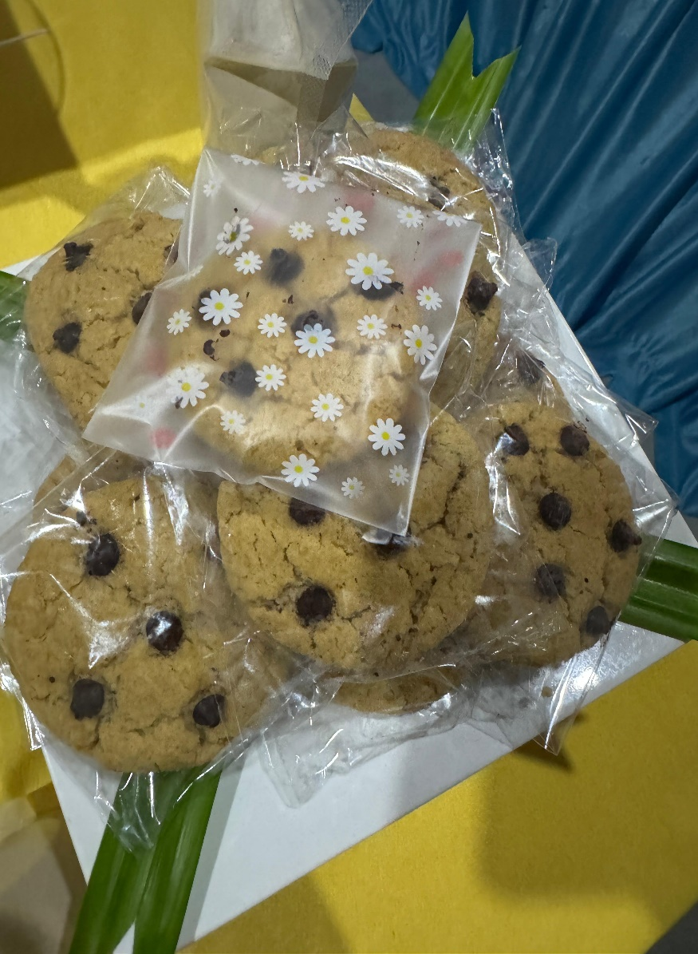

Gambar 2. Produk hasil kegiatan PkM

Selanjutnya, selain membantu anggota kelompok penyandang disabilitas mempraktikkan desain kemasan dan meningkatkan keterampilan pengemasan produk menggunakan mesin pengemas sederhana, Tim PkM juga memperkenalkan berbagai aplikasi pemasaran online menggunakan *platform marketplace* seperti TikTok, WhatsApp, Facebook, dan Instagram. Menurut Arifin *et al*. (2022) bahwa memanfaatkan media pemasaran digital lainnya dalam pemasaran digital di era sekarang ini dimana teknologi sangat diperlukan untuk menjangkau konsumen yang lebih luas. Selain itu melalui pemasaran digital, produk yang dijual dapat diketahui orang banyak tanpa batasan ruang dan waktu, dan siapa pun dapat melihat produk yang ditawarkan dari mana saja, tanpa harus bertemu langsung untuk memperoleh produk yang diinginkan.

# KESIMPULAN DAN SARAN

# Kesimpulan

Hasil PkM pada kelompok penyandang disabilitas Desa Suak menunjukkan terdapatnya peningkatan Iptek dan keterampilan anggota kelompok, mulai dari praktik desain pengemasan sampai pemasaran menggunakan media *marketplace* (tik tok, whatsapp, facebook dan Instagram).

**Saran**

Diharapkan anggota kelompok penyandang disabilitas mengikuti pelatihan bagi UMKM untuk memperluas ilmunya dan menjalin hubungan dengan banyak pemangku kepentingan untuk menunjang penjualan.

**UCAPAN TERIMA KASIH**

Kegiatan PkM ini merupakan hibah pendanaan dari Direktorat Jenderal Pendidikan Vokasi Kementerian Pendidikan, Kebudayaan, Riset, dan Teknologi pada tahun 2024. Tim PkM mengucapkan terima kasih khususnya kepada ketua dan anggota kelompok penyandang disabilitas Desa Suak yang telah memberikan kesempatan berbagi informasi.

## DAFTAR PUSTAKA

Amin, Z. *et al.* (2020). Consumers perceptions and willingness to pay (WTP) organic rice.

*Journal of Critical Reviews*. 7(1), 48–51.

Apriyani, Marlinda, Fadila Marga Saty, Rini Desfaryani, Fitriani, Teguh Budi Trisnanto, Sutarni, Dayang Berliana, dan Annisa Fitri. 2021. “Pelatihan Pengemasan Produk Olahan Pangan Pada Smkn 1 Training Of Processed Food Product Packaging At Vocational.” *Jurnal Pengabdian Nasional Penyediaan* 2(April 2021):94–100.

Arifin, Oki, Dewi Kania Widyawati, Annisa Fitri, dan Dwi Cahyo. 2022. “Pelatihan Digital Marketing Sebagai Upaya Digital Marketing Training As A Promotion Of Cocoa.” (November):80–88.

Fitri, Annisa. 2022. “Sikap konsumen terhadap atribut produk kopi coffee campus di kota bandar lampung.” (105).

Kusmaria, Zukryandry, Annisa Fitri, Depita Anggraini, dan Lina Budiarti. 2022. “Bimtek Pengolahan, Pengemasan dan Pemasaran Biji Kakao Di desa Padang Cermin k Kabupaten Pesawaran Provinsi Lampung.” *Jurnal Pengabdian Mandiri* 1(6):993–98.

Sari, Ira Novita, Beni Hidayat, Zukryandry Zukryandry, dan Annisa Fitri. 2020. “Substitusi Tepung Ubi Kayu Tinggi Protein Terhadap Sifat Kimia Dan Sensoris Brownies Kukus.” *Majalah TEGI* 12(1):1.

Zukryandry, Annisa Fitri, dan Beni Hidayat. 2021. “Nilai Tambah dan Sikap Konsumen Produk Brownies Berbahan Baku Tepung Ubi Kayu Tinggi Protein.” *Agrimor* 6(2):53–59.

Zukryandry, Annisa Fitri, Kusmiara, Dewi Ermaya, Depita Anggraini, Lihan Rini, Puspo Wijaya, Oki Arifin, dan Dimas Prakoswo Widiyani. 2021. “Pengolahan dan Digital Marketing Gula Kelapa Bagi Kelompok Wanita Tani Kecamatan Ketapang Lampung Selatan.” *ALAMTANA : jurnal Pengabdian Masyarakat* 2(02):56–61.

Zukryandry, Beni Hidayat, M. Mulihudin, dan Annisa Fitri. 2022. “Diseminasi Produk Pangan Berbahan Baku Tepung Dissemination of Food Products Made From Modification Corn Flour for Kwt Kenanga.” *Prosiding Seminar Nasional Penerapan IPTEKS* (November):25–31.

Zukryandry, Muslihudin, dan Annisa Fitri. 2022. “Sifat Sensori dan Karakteristik Fisik Tortila Jagung.” *Food Scientia : Journal of Food Science and Technology* 2(2):174–88.